1、

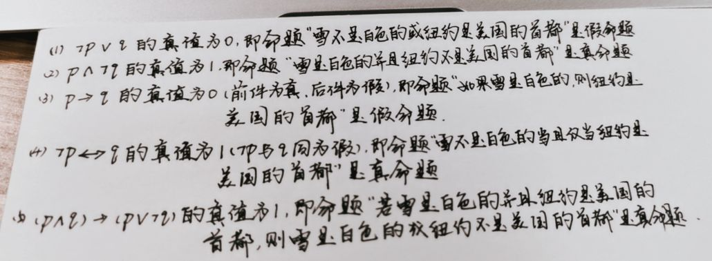

2、

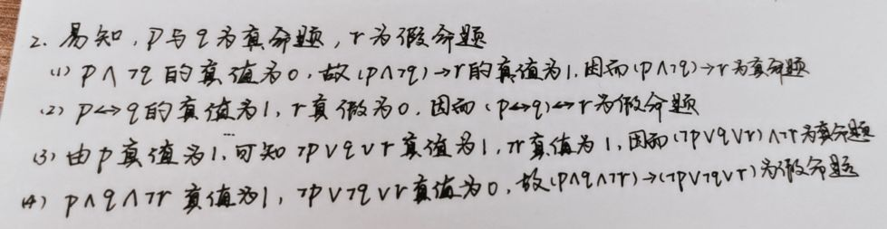

3、

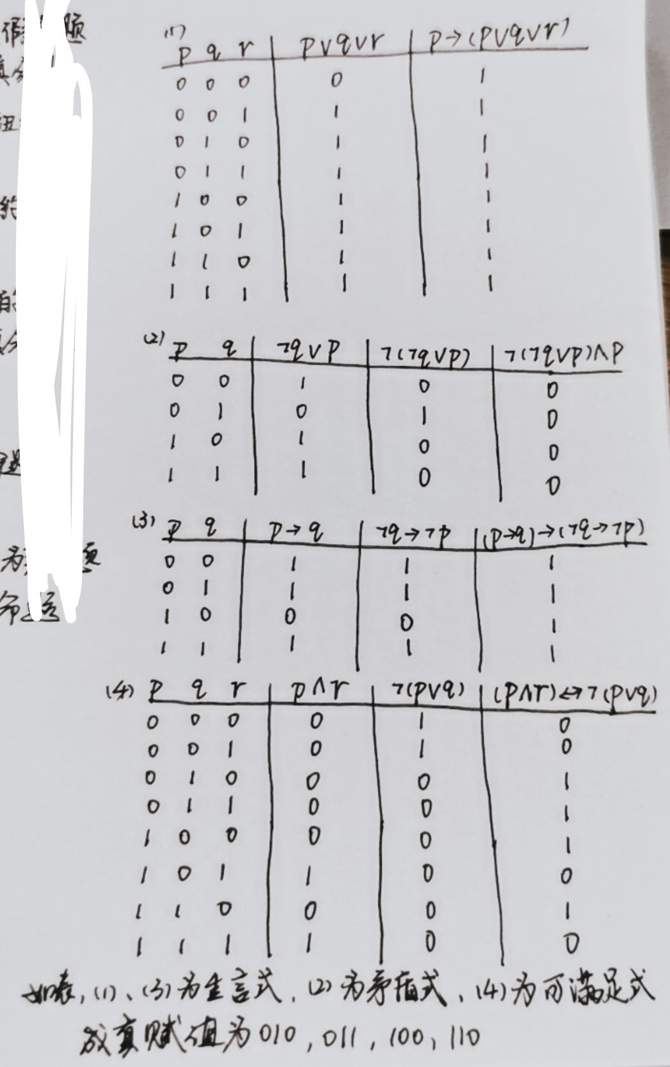

4、

（1）p∧q,其中，p：刘丽华聪明，q：刘丽华用功

（2）p∧q，其中，p：李秀是东北人，q：张华是东北人

（3）p∧q，其中，p：郑小虎吃饭，q：郑小虎看电视

（4）p∧q，其中，p：2是偶数，q：2是素数

（5）p∧q，其中，p：天气冷，q：人们的情绪很高

（6）p∧q，其中，p：张小强能吃苦，q：张小强能干

（7）p，其中，p：李梅与李珊是亲姐妹

（8）p，其中，p：赵志全与张钟山是同乡人

5、

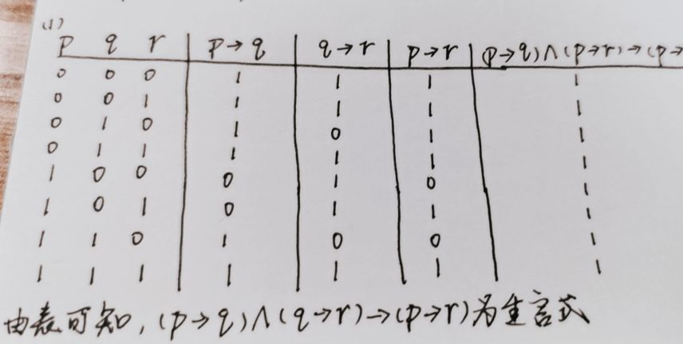

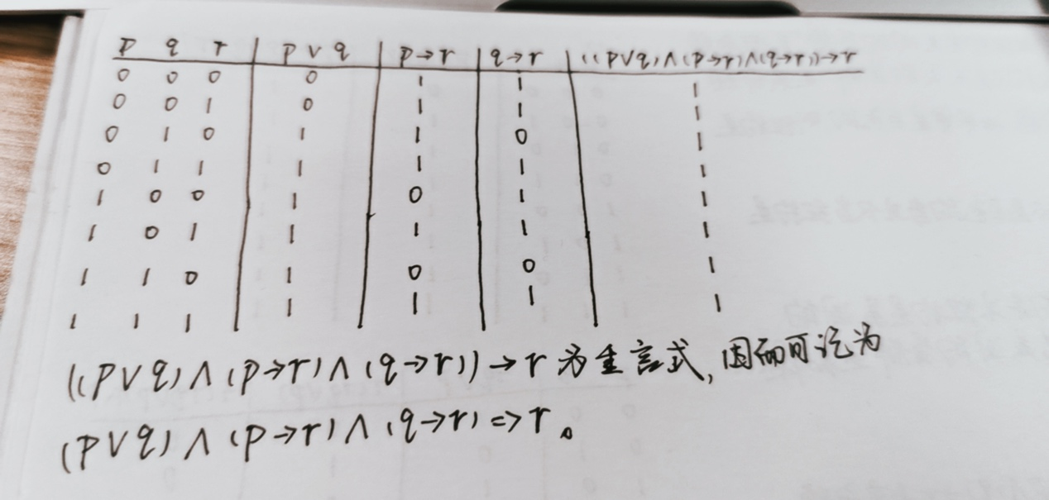

6、、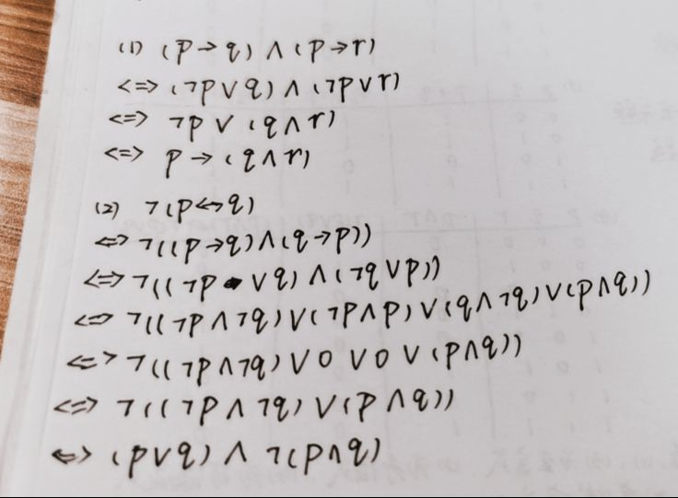

7、

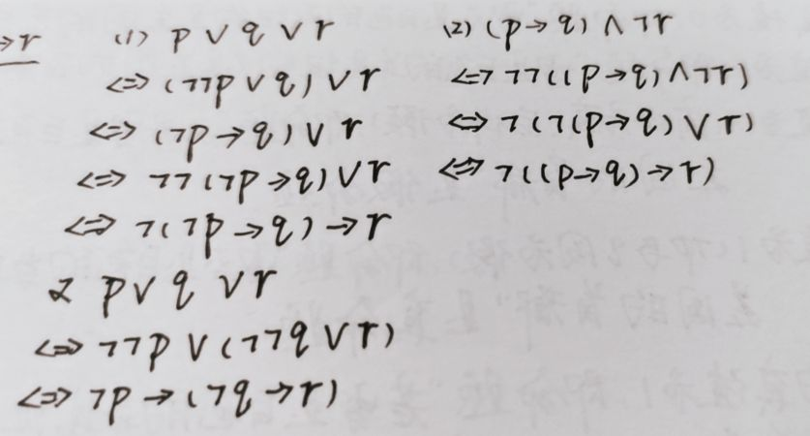

8、

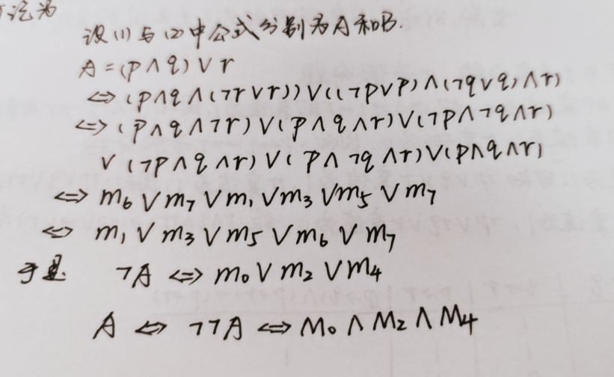

9、

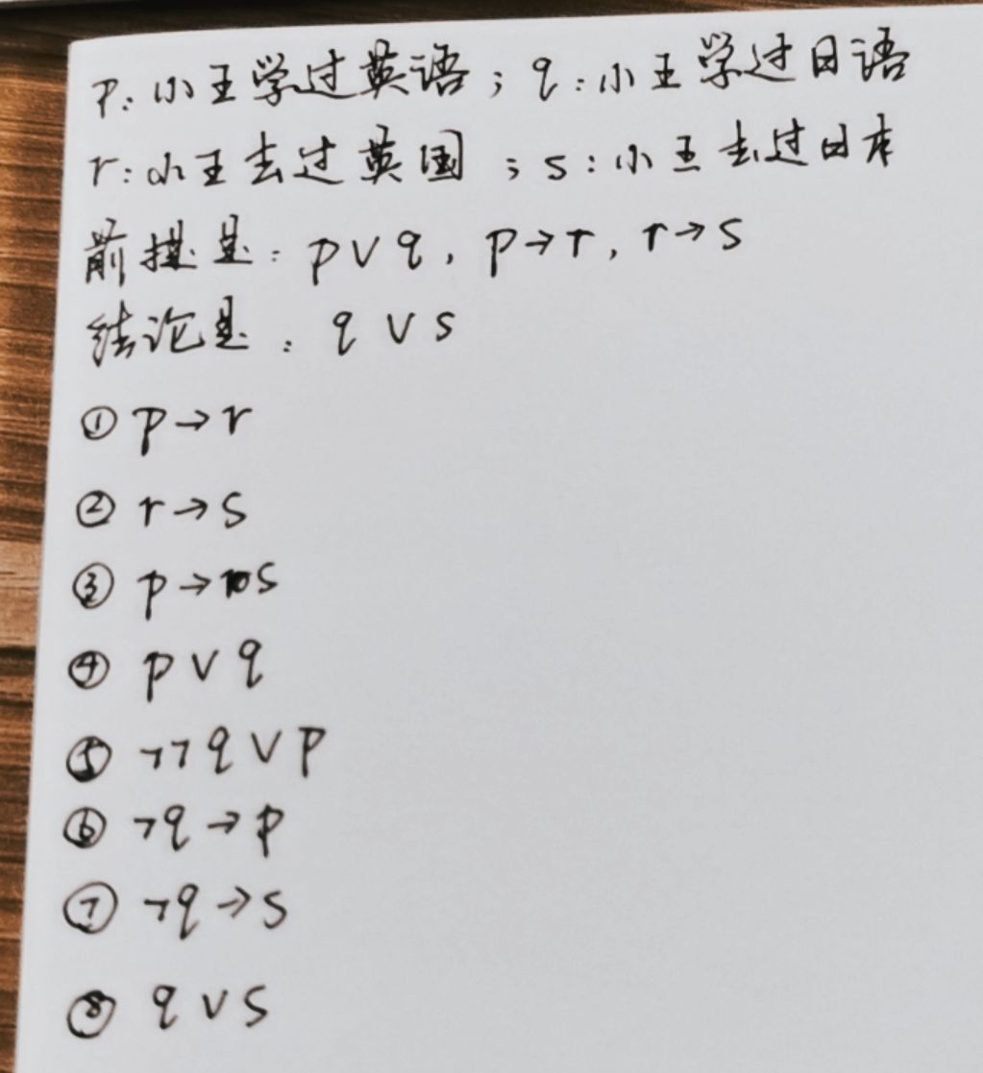

10、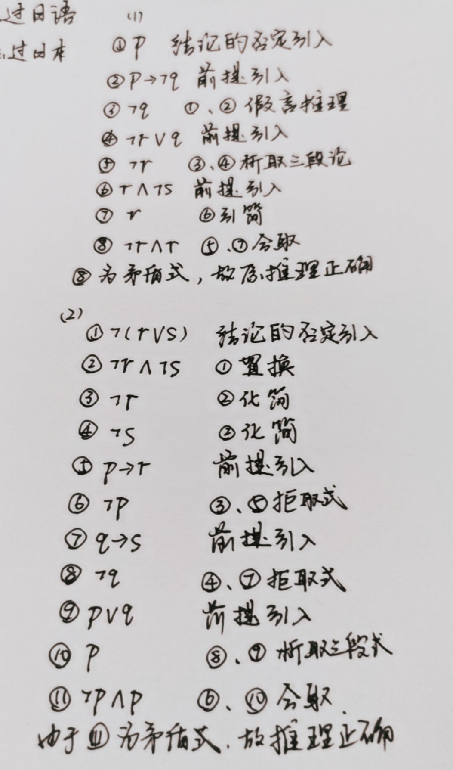

11、

